Eleições da Diretoria Executiva e Conselho Fiscal 2024/2025
Nos termos do art. 24 do seu Estatuto, a REGIONAL PERNAMBUCO DO PROJECT MANAGEMENT INSTITUTE – PMI-PE, com sede em Recife, Pernambuco, convoca todos os seus afiliados, para participarem do processo das eleições 2023 do PMI-PE.
Este espaço está destinado a informar aos associados do PMI-PE sobre o andamento das Eleições para a Diretoria Executiva e o Conselho Fiscal do PMI-PE do biênio 2024/2025.
Aqui você encontra o edital do processo eleitoral, bem como informações e documentos relacionados ao pleito.
Cronograma das Eleições 2023: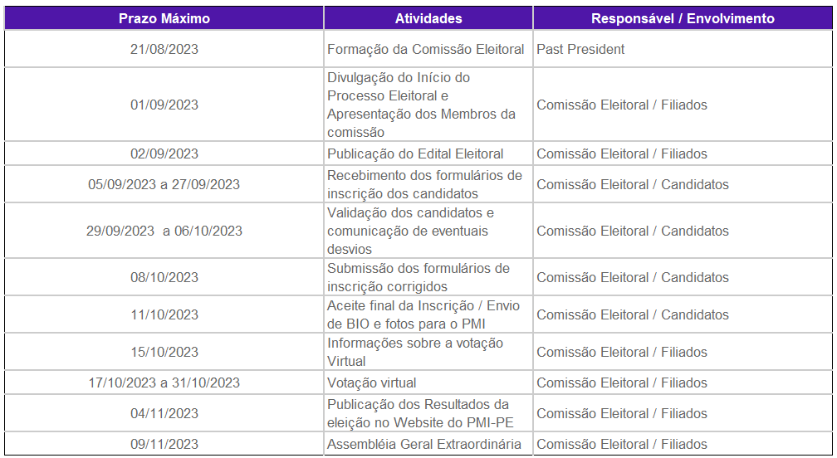 Quaisquer dúvidas, questionamentos e esclarecimentos sobre o pleito devem ser enviados para o endereço eleicoes2023@pmipe.org.br.
Edital de Abertura do Processo das Eleições 2023 do PMI-PE: Clique aqui
Ficha de Perfil do Candidato - Eleições 2023: Clique aqui
Formulário de Inscrição - Eleições 2023: Clique aqui
Estatuto Social do PMI-PE: Clique aqui
Contamos com a sua participação!
Comissão Eleitoral 2023 do PMI-PE
Elifrancis Soares – Presidente da comissão Eleitoral
Eva Maciel – membro da comissão Eleitoral
Ricardo Barros - membro da comissão Eleitoral

